САМОЕ БОЛЬШОЕ В МИРЕ – ВАСЮГАНСКОЕ БОЛОТО
Это самое большое и уникальное по происхождению болото мира!!!Оно захватило Обь – Иртышский водораздел и раскинулось между 55°40'–58°60' СШ и между 75° 30' – 83°30' ВД. Наибольшая протяженность с запада на восток 573.0 км и с севера на юг около 320 км (рис. 1).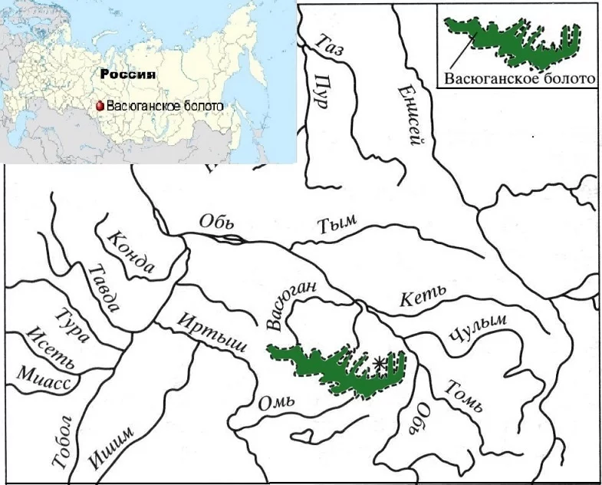
Рис. 1. Васюганское болото на Западно-Сибирской равнине
Площадь в нулевой границе Васюганского болота составляет 5 269 437 га (это примерно как две Швейцарии или одна Чехия), из них 1945007 га или 36.9% относится к разведанным и 63.1 % или 3324430 га приходится на прогнозные ресурсы (табл.1).
На Васюганском болоте сосредоточено 18728527 тыс. т или 18.7 млрд. т торфа, что составляет 16 % от запасов всего Западно-Сибирского региона. Из них разведано 25.5 %, в том числе по категории запасов: А – 92944 тыс. т (0.5 %), В – 40156 тыс. т (0.2 %), С1 – 2180698 тыс. т (11.6 %), С2- 2470206 тыс. т (13.2 %).
Таблица 1. Характеристика торфяных ресурсов
Васюганского болота
Категория разведки и запасов торфа | Площадь в нулевой границе, га | Площадь в промышлен-ной глубине залежи, га | Запасы торфа, 40 % влажности
Категория разведки и запасов торфа | Площадь в нулевой границе, га | Площадь в промышлен-ной глубине залежи, га | тыс .т | %
Всего, | 5269437 | 4863380 | 18728527 | 100
в том числе:
а) разведанные | 1945007 | 1559983 | - | -
б) прогнозные | 3324430 | 3303397 | - | -
Балансовые
А |  |  | 92944 | 0.5
В |  |  | 40156 | 0.2
А+В |  |  | 133100 | -
С₁ |  |  | 2180698 | 11.6
С₂ |  |  | 2470206 | 13.2
Всего: |  |  | 4784004 | 25.5
Балансовые |  |  | - | -
Забалансовые |  |  | 31053 | -
Прогнозные, |  |  | 13944523 | 74.5
в том числе: |  |  | - | -
Р₁ |  |  | 1161677 | 6.2
Р₂ |  |  | 1278903 | 68.3
Примечание. А, В, - детально разведанные, С₁, С₂ –предварительно разведанные,Р₁, Р₂ –прогнозные.
Запасы торфа, как и запасы других твердых полезных ископаемых, согласно классификации запасов месторождений и прогнозных ресурсов твердых полезных ископаемых по степени изученности подразделяются на разведанные (категории А, В и С1) и предварительно оцененные (категория С2). Прогнозные ресурсы по степени их обоснованности подразделяются на категории Р1, Р2 и Р3.
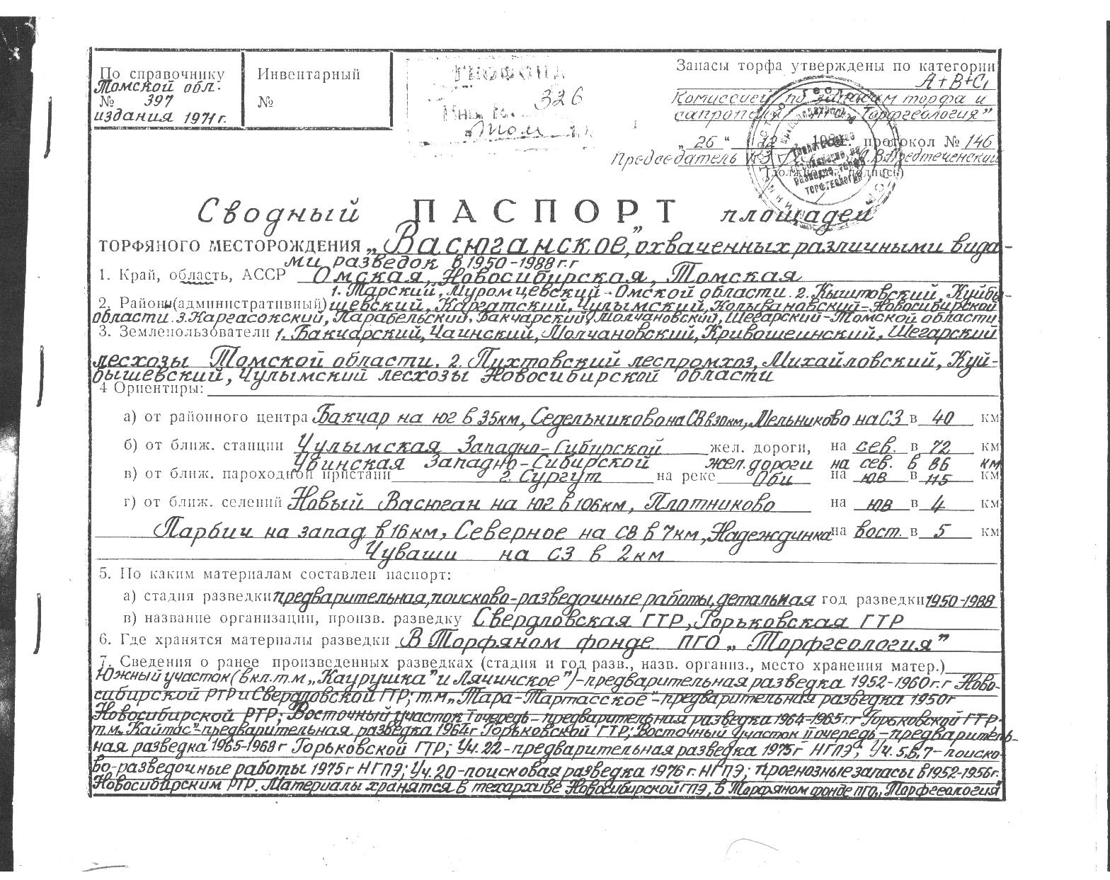
Обложка сводного паспорта торфяного месторождения Васюганское

Таким образом, разведанные запасы на Васюганском болоте достигают 25.5 %, а по площади разведанные запасы располагаются на 36.9 % от всей площади болота. И следует отметить, что степень его разведанности очень высокая для слабо изученных запасов торфа в Западной Сибири.

Изначально (12000лет назад) Васюганское болото занимало площадь 4500 тыс. га и представляло 19 отдельных болот. К современному периоду они при дальнейшем заболачивании превратились в одно огромное болото и процесс далеко не закончен!

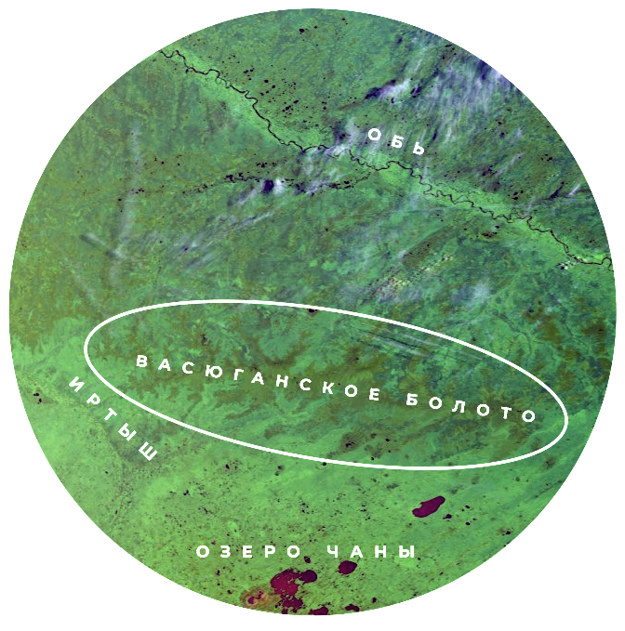
ВАСЮГАНСКОЕ БОЛОТО (космический снимок)
Проведенные расчеты показали, что содержание депонированного углерода в Васюганском болоте составляет 5 095 567.1 тыс. т или 5.1 млрд. т или 12% от депонированного углерода в торфяных залежах всего Западно-Сибирского региона и 4.4 % - России.
Преобладающая залежь из общих запасов на Васюганском болоте - низинная (56.4 %), верховая составляет 25.9 %, остальные запасы относятся к переходным и смешанным, всего 17.7 %

В ЧЕМ УНИКАЛЬНОСТЬ ВАСЮГАНСКОГО БОЛОТА

Васюганскую равнину, соответствующую крупной тектонической структуре - Васюганской гряде с суммарной амплитудой новейших поднятий до 100 - 125 м, занимает величайшее в мире Васюганское болото.
Высказаны 2 гипотезы этого парадокса:
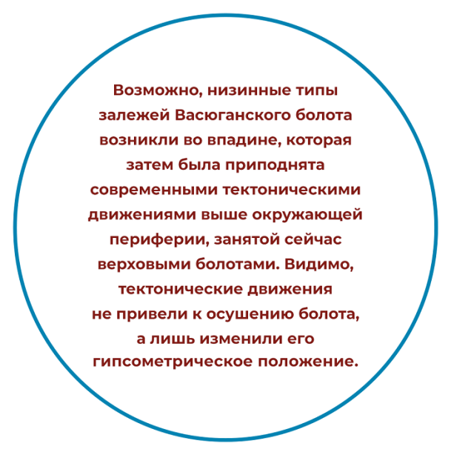

С Васюганского болота стекает более 200 рек.Основными притоками Оби, берущими начало с Васюганского болота, являются реки: Васюган, Парабель (с Чузиком и Кенгой), Чая (с Парбигом и Иксой), Бакчар, Чижапка, Нюролька и Шегарка. ПритокиИртыша - реки: Омь, Тара, Шиш, Малый Тартас своими верхними течениями находятся в границах Васюганского болота. Истоки этих рек, также как и рек бассейна Оби, теряются на Васюганском болоте, с которого они берут начало.
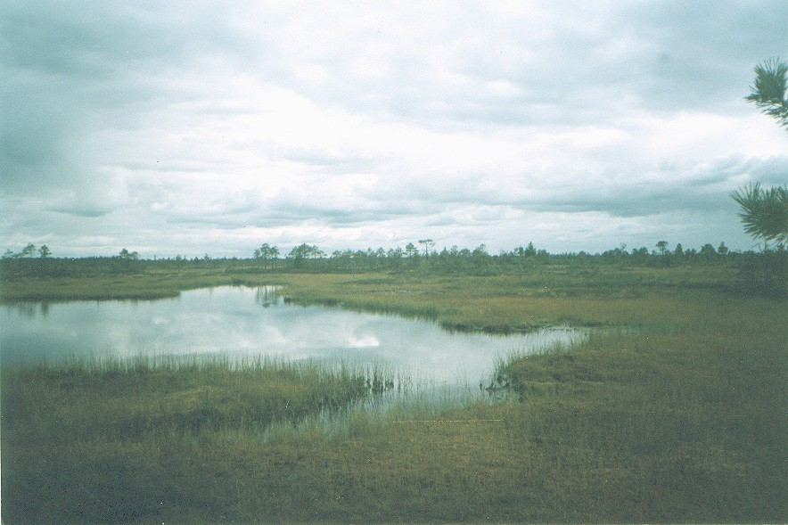
Болотная река первичного происхождения
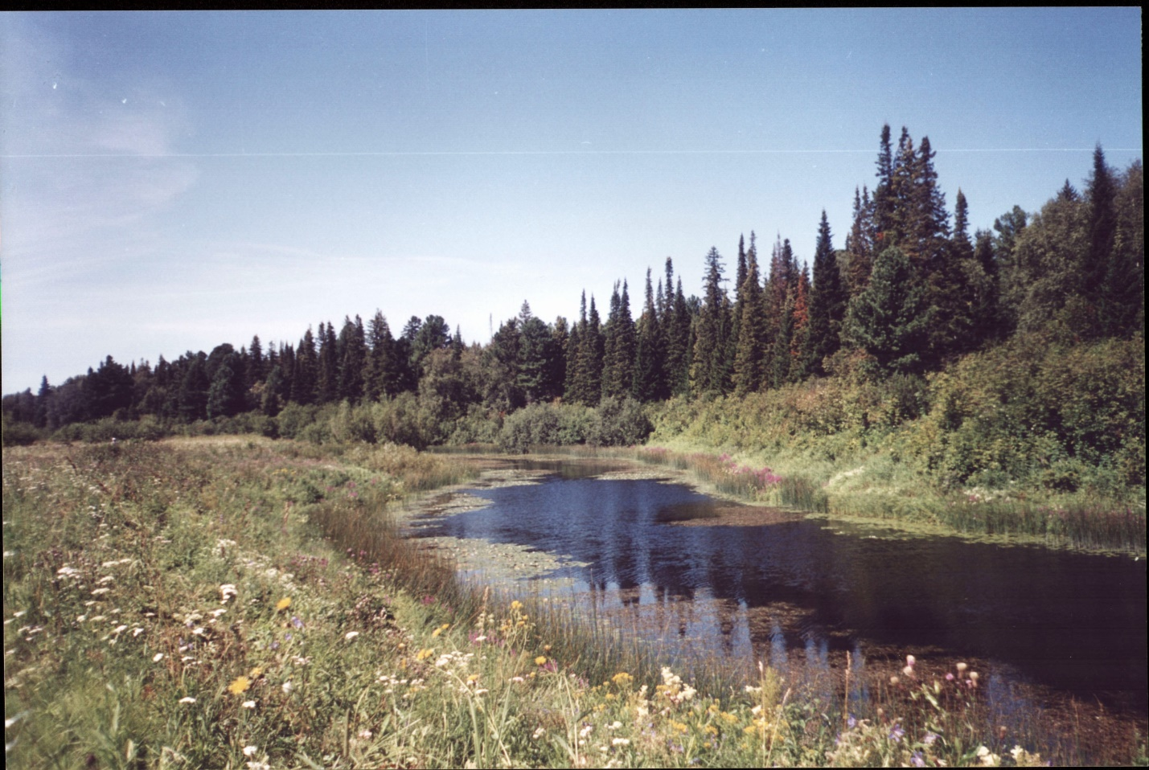
Река Баксаберет начало с Васюганского болота
А также:
На Васюганском болоте центральная часть верховых болот возвышается на 7,5 – 10 м над его краями.
Васюганское болото – единственное место широкого распространения переходных болот.
Важным фактором является образование на Васюганском болоте переувлажненных низинных гипново-осоковых болот на самой вершине Васюганской гряды с наивысшей для Западно-Сибирской равнины отметкой – 146 м над уровнем моря.
Особенностью Васюганского болота является наличие особых веретьево-топяных сетчато-полигональных низинных болот.
Запасы микробной биомассы в торфяных залежей достигают 9.82 мг/г.
В торфяных залежах Всюганского болота выделено и идентифицировано 36 культур микромицетов.

В 2001 г. на территории Васюганского болота в пределах Новосибирской области был создан государственный биологический заказник регионального значения «Северный» площадью 102739 га. В 2017 г., учрежден государственный природный заповедник «Васюганский» на территории Томской и Новосибирской областей.
